Инструкция пользователя
Защелка Arsenal AR-SL250R new

Характеристики:  Arsenal AR-SL250R - электрозащелка, обратного действия Н.З.  Режим свобдного прохода - отсутствует  Рабочее напряжение: 12 В постоянного тока  Рабочий ток: 400 мА  Функция: Сигнал обратной связи (опционально)  Удар: 30 мм/45 мм (опционально)  Размер: 250x25x34 мм  Используются совместно с механическими замками с косым ригелем и врезается в дверной косяк вместо стандартной ответной части | 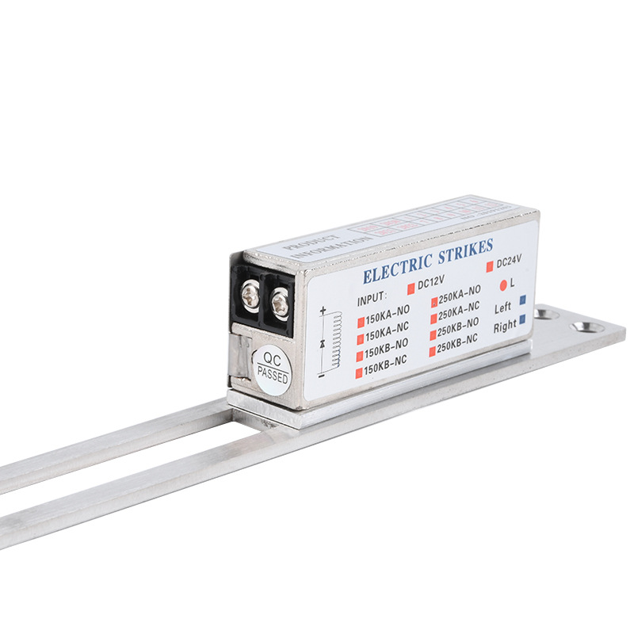
Чертеж защелки
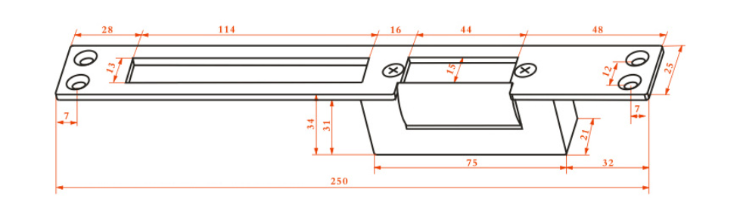
Импортёр: ООО «АрсеналВидео»
220070 Республика Беларусь, г.Минск,
ул. Олега Кошевого 5, офис 62-2
www.arsenalvideo.by, info@arsenalvideo.by

